TRƯỜNG ĐH CÔNG NGHỆ - ĐH QUỐC GIA HÀ NỘI
KHOA CÔNG NGHỆ THÔNG TIN

Báo cáo giữa kỳ môn học
CƠ SỞ DỮ LIỆU NÂNG CAO

ĐỀ TÀI: Cơ sở dữ liệu đồ thị Neo4j

Học viên: Nguyễn Thị Huyền
Nguyễn Thanh Cường
Nhóm 06, K25 HTTT
Giảng viên: PGS. TS Nguyễn Ngọc Hóa

Hà nội, 12/2018
Cơ sở dữ liệu đồ thị Neo4j

1. Tổng quan về neo4j
Neo4j là Cơ sở dữ liệu đồ thị mã nguồn mở hàng đầu thế giới được phát triển bằng Java. Nó có khả năng mở rộng cao và có thể lưu dữ liệu phi cấu trúc (NoQuery).

Cơ sở dữ liệu đồ thị (Graph database) là gì?
Một đồ thị (graph) được biểu diễn bằng hình ảnh của một tập hợp các đối tượng trong đó một số cặp đối tượng kết nối bằng liên kết. Nó bao gồm hai yếu tố - nút (đỉnh) và mối quan hệ (các cạnh).
Cơ sở dữ liệu đồ thị là cơ sở dữ liệu được sử dụng để mô hình hóa dữ liệu dưới dạng biểu đồ. Ở đây, các nút của một biểu đồ mô tả các thực thể trong khi các mối quan hệ mô tả sự liên kết của các nút này.

Các cơ sở dữ liệu đồ thị phổ biến
Neo4j là một cơ sở dữ liệu đồ thị phổ biến. Một số cơ sở dữ liệu đồ thị khác như Oracle NoQuery, OrientDB, HypherGraphDB, GraphBase, InfiniteGraph và AllegroGraph.

Tại sao sử dụng cơ sở dữ liệu đồ thị?
Ngày nay, hầu hết các dữ liệu tồn tại dưới dạng mối quan hệ giữa các đối tượng khác nhau, mối quan hệ giữa các dữ liệu càng trở lên có giá trị hơn chính dữ liệu.
Cơ sở dữ liệu quan hệ lưu trữ dữ liệu có cấu trúc cao trong đó có các bản ghi lưu trữ loại dữ liệu giống nhau để chúng có thể được sử dụng để lưu trữ dữ liệu có cấu trúc và chúng không lưu trữ mối quan hệ giữa các dữ liệu. Không giống như các cơ sở dữ liệu khác, cơ sở dữ liệu đồ thị lưu trữ các mối quan hệ và kết nối giữa thực thể.
Mô hình dữ liệu cho cơ sở dữ liệu đồ thị đơn giản hơn so với các cơ sở dữ liệu khác và chúng có thể được sử dụng với các hệ thống OLTP. Họ cung cấp các tính năng như tính toàn vẹn giao dịch và hoạt động khả dụng.

So sánh RDBMS và Cơ sở dữ liệu đồ thị
Sau đây là bảng so sánh cơ sở dữ liệu quan hệ và cơ sở dữ liệu đồ thị.
Số TT | RDBMS | Graph Database
1 | Bảng | Đồ thị
2 | Hàng | Nút
3 | Cột và dữ liệu | Thuộc tính và giá trị
4 | Ràng buộc | Mối quan hệ
5 | joins | Traversal

Ưu điểm của Neo4j
Sau đây là những ưu điểm của Neo4j.
• Mô hình dữ liệu linh hoạt: Neo4j cung cấp mô hình dữ liệu đơn giản và linh hoạt, có thể dễ dàng thay đổi theo các ứng dụng trong từng lĩnh vực cụ thể.
• Thông tin chi tiết theo thời gian thực: Neo4j cung cấp kết quả dựa trên dữ liệu thời gian thực.
• Tính sẵn sàng cao: Neo4j rất khả dụng cho các ứng dụng thời gian thực dành cho doanh nghiệp lớn với các đảm bảo giao dịch.
• Dữ liệu được kết nối và bán cấu trúc: Sử dụng Neo4j, bạn có thể dễ dàng biểu diễn dữ liệu kết nối và bán cấu trúc.
• Dễ dàng truy xuất: Sử dụng Neo4j, bạn không chỉ có thể biểu diễn mà còn dễ dàng truy xuất (di chuyển / điều hướng) dữ liệu được kết nối nhanh hơn khi so sánh với các cơ sở dữ liệu khác.
• Ngôn ngữ truy vấn Cypher: Neo4j cung cấp ngôn ngữ truy vấn khai báo để thể hiện đồ thị trực quan, sử dụng cú pháp ascii-art. Các lệnh của ngôn ngữ này theo định dạng ngôn ngữ tự nhiên và rất dễ học.
• Không Join: Sử dụng Neo4j, không yêu cầu JOIN phức tạp để truy xuất, dữ liệu được kết nối trực tiếp vì vậy rất dễ lấy lại chi tiết nút (đỉnh) hoặc mối quan hệ liền kề của nó mà không cần Join hoặc đánh chỉ mục.

Các tính năng của Neo4j
Sau đây là những tính năng đáng chú ý của Neo4j:
• Mô hình dữ liệu (lược đồ linh hoạt): Neo4j theo mô hình dữ liệu có tên là thuộc tính gốc mô hình đồ thị. Ở đây, biểu đồ chứa các nút (thực thể) và các nút này được kết nối với nhau (miêu tả bằng các mối quan hệ). Các nút và mối quan hệ lưu trữ dữ liệu trong cặp khóa- giá trị (key-value) được gọi là thuộc tính. Trong Neo4j, không cần phải theo một schema cố định. Bạn có thể thêm hoặc xóa thuộc tính theo yêu cầu. Nó cũng cung cấp các ràng buộc schema.
• Đặc tính ACID: Neo4j hỗ trợ đầy đủ các đặc tính ACID
- Tính nguyên tố (Atomicity). Một giao dịch có nhiều thao tác khác biệt thì hoặc là toàn bộ các thao tác hoặc là không một thao tác nào được hoàn thành. Chẳng hạn việc chuyển tiền có thể thành công hay trục trặc vì nhiều lý do nhưng tính nguyên tố bảo đảm rằng một tài khoản sẽ không bị trừ tiền nếu như tài khoản kia chưa được cộng số tiền tương ứng.
- Tính nhất quán (Consistency). Một giao dịch hoặc là sẽ tạo ra một trạng thái mới và hợp lệ cho dữ liệu, hoặc trong trường hợp có lỗi sẽ chuyển toàn bộ dữ liệu về trạng thái trước khi thực thi giao dịch.
- Tính độc lập (Isolation). Một giao dịch đang thực thi và chưa được xác nhận phải bảo đảm tách biệt khỏi các giao dịch khác.
- Tính bền vững (Durability). Dữ liệu được xác nhận sẽ được hệ thống lưu lại sao cho ngay cả trong trường hợp hỏng hóc hoặc có lỗi hệ thống, dữ liệu vẫn đảm bảo trong trạng thái chuẩn xác.
• Khả năng mở rộng và độ tin cậy: Bạn có thể mở rộng cơ sở dữ liệu bằng cách tăng số lượng đọc/ghi đồng thời và dung lượng mà không ảnh hưởng đến tốc độ xử lý truy vấn và dữ liệu. Neo4j cũng cung cấp hỗ trợ sao lưu (replication) để đảm bảo an toàn và tin cậy cho dữ liệu.
• Ngôn ngữ truy vấn Cypher: Neo4j cung cấp ngôn ngữ truy vấn khai báo mạnh mẽ được gọi là Cypher. Nó sử dụng ASCII-art để biểu diễn đồ thị. Cypher rất dễ học và có thể được sử dụng để tạo và truy xuất quan hệ giữa các dữ liệu mà không cần sử dụng truy vấn phức tạp như Joins.
• Ứng dụng web tích hợp: Neo4j cung cấp ứng dụng Trình duyệt web Neo4j tích hợp.
Ứng dụng web tích hợp có thể tạo và truy vấn dữ liệu biểu đồ qua trình duyệt.
•Neo4j có thể tích hợp với
- API REST để làm việc với các ngôn ngữ lập trình như Java, Spring, Scala, v.v.
- Java Script để làm việc với các UI như Node JS.
- Hỗ trợ hai loại API Java: API Cypher và API Java gốc để phát triển các ứng dụng Java.
Ngoài ra bạn cũng có thể làm việc với các cơ sở dữ liệu khác như MongoDB, Cassandra, v.v.
• Lập chỉ mục (indexing): Neo4j hỗ trợ Lập chỉ mục bằng cách sử dụng Apache Lucence.

2. Mô hình dữ liệu neo4j

Mô hình dữ liệu đồ thị thuộc tính Neo4j
Cơ sở dữ liệu đồ thị Neo4j tuân theo Mô hình đồ thị thuộc tính (Property Graph Model) để lưu trữ và quản lý dữ liệu của nó.
Sau đây là các tính năng chính của Mô hình đồ thị thuộc tính:
• Mô hình biểu diễn dữ liệu theo dạng Nút (thực thể), Mối quan hệ (Relationships) và Thuộc tính (Properties)
• Thuộc tính là cặp khóa-giá trị (key-value)
• Các nút được biểu diễn bằng vòng tròn và Mối quan hệ được thể hiện bằng các đường mũi tên
• Mối quan hệ có hướng: Đơn hướng và Hai chiều
• Mỗi Mối quan hệ chứa "Nút bắt đầu" hoặc "Từ nút" và "Đến nút" hoặc "Nút kết thúc"
• Cả Nút và Mối quan hệ đều chứa các thuộc tính
• Mối quan hệ kết nối các nút
Trong mô hình dữ liệu đồ thị thuộc tính, các mối quan hệ nên được định hướng. Nếu chúng ta cố gắng tạo ra các mối quan hệ không có hướng sẽ nhận được một thông báo lỗi.
Cơ sở dữ liệu đồ thị Neo4j lưu trữ tất cả dữ liệu của nó trong Nút và Mối quan hệ. Neo4j không cần bổ sung bất kỳ Cơ sở dữ liệu RRBMS cũng như bất kỳ cơ sở dữ liệu SQL nào để lưu trữ dữ liệu cơ sở dữ liệu Neo4j.

Cơ sở dữ liệu đồ thị Neo4j có các thành phần cơ bản sau:
Nút (Nodes)
Nút là một đơn vị cơ bản của đồ thị. Nó chứa các thuộc tính với các cặp khóa-giá trị như được hiển thị trong hình ảnh sau đây.
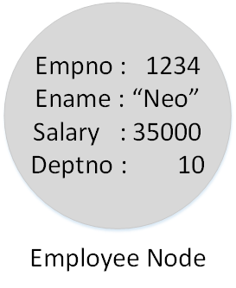
Ở đây, Tên Nút (Node) = "Employee" và nó chứa một tập các thuộc tính dưới dạng các cặp khóa-giá trị.

Thuộc tính (Properties)
Thuộc tính là một cặp khóa-giá trị để mô tả các mối quan hệ và nút đồ thị.
Trong đó Khóa là Chuỗi (String) và Giá trị có thể được biểu diễn bằng bất kỳ loại dữ liệu nào của Neo4j.

Các mối quan hệ (Relationships)
Mối quan hệ là một thành phần chính khác của Cơ sở dữ liệu đồ thị. Nó kết nối hai nút như được mô tả trong hình dưới đây.
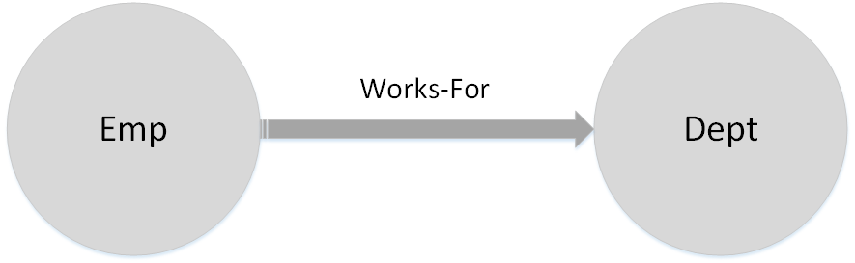
Ở đây, Emp và Dept là hai nút khác nhau. "WORKS_FOR" là mối quan hệ giữa Emp và các nút Dept.
Trong hình trên, dấu mũi tên từ Emp đến Dept mô tả:
Emp WORKS_FOR Dept
Mỗi mối quan hệ chứa một nút bắt đầu và một nút kết thúc. Ở đây, "Emp" là nút bắt đầu và "Dept" là nút kết thúc.
Giống như các nút, các mối quan hệ cũng có thể chứa các thuộc tính như các cặp khóa-giá trị.
Ở đây, mối quan hệ "WORKS_FOR" có một thuộc tính là cặp khóa-giá trị.
Id = 123
Nó đại diện cho một Id của mối quan hệ này.

Nhãn (Labels)
Nhãn liên kết một tên chung cho một tập hợp các nút hoặc các mối quan hệ. Một nút hoặc mối quan hệ có thể chứa một hoặc nhiều nhãn. Chúng ta có thể tạo nhãn mới cho các nút hoặc mối quan hệ hiện có.
Chúng ta có thể loại bỏ các nhãn hiện có khỏi các nút hoặc mối quan hệ hiện có.
Từ sơ đồ trước, chúng ta có thể quan sát thấy có hai nút.
Nút bên trái có Nhãn: "Emp" và nút bên phải có Nhãn: "Dept".
Mối quan hệ giữa hai nút đó cũng có Nhãn: "WORKS_FOR".
Lưu ý: Neo4j lưu trữ dữ liệu trong Thuộc tính của Nút hoặc Mối quan hệ.

Trình duyệt dữ liệu Neo4j (Neo4j Data Browser)
Khi chúng ta cài đặt Neo4j, chúng ta có thể truy cập Trình duyệt dữ liệu Neo4j bằng URL sau:
http://localhost:7474/browser/
Neo4j Data Browser được sử dụng để thực thi các lệnh CQL và kết quả trả về. Ở đây, chúng ta cần thực thi tất cả các lệnh CQL tại dấu nhắc đô la: "$".
Nhập lệnh sau ký hiệu "$" và nhấp vào nút "Execute" để chạy các lệnh của bạn. Nó tương tác với Máy chủ cơ sở dữ liệu Neo4j, truy xuất và hiển thị kết quả ngay bên dưới.
Sử dụng nút "UI View" để xem kết quả ở định dạng sơ đồ. Biểu đồ trên cho thấy kết quả ở định dạng "Giao diện người dùng".
Sử dụng nút "Grid view" để xem kết quả trong Chế độ xem bảng. Sơ đồ sau cho thấy
cùng kết quả ở định dạng "Grid view".

Kiến trúc graph database Neo4j
Neo4j sử dụng GPE gốc (Công cụ xử lý đồ thị - Graph Processing Engine) để làm việc với định dạng lưu trữ đồ thị gốc của nó.
Trong Hình dưới thể hiện kiến trúc của Neo4j.
Kiến trúc graph database Neo4j
Neo4j lưu trữ dữ liệu đồ thị trong các tệp lưu trữ khác nhau. Mỗi tệp lưu trữ chứa dữ liệu cho một phần cụ thể của biểu đồ (ví dụ: có các vùng lưu trữ riêng biệt cho các nút, mối quan hệ, nhãn, và thuộc tính). Nhìn vào cấu trúc của các nút và các mối quan hệ trên đĩa như trong Hình 6-4
Cấu trúc bản ghi tệp lưu trữ Nút và Mối quan hệ Neo4j
Node store file lưu trữ các bản ghi nút. Mỗi nút được tạo trong biểu đồ cấp người dùng kết thúc trong node store, file vật lý là neostore.nodestore.db. Như hầu hết các store file Neo4j, Node store là một bản ghi lưu trữ kích thước cố định, trong đó mỗi file bản ghi có độ dài chín byte. Bản ghi kích thước cố định cho phép tra cứu nhanh các nút trong store file. Nếu chúng ta có một nút có id 100, thì chúng ta biết bản ghi của nó bắt đầu ở byte 900 trong file. Dựa trên định dạng này, cơ sở dữ liệu có thể tính toán trực tiếp một vị trí bản ghi với chi phí O (1), thay vì thực hiện tìm kiếm, sẽ là chi phí O (log n).
Byte đầu tiên của bản ghi nút là cờ đang sử dụng. Điều này cho cơ sở dữ liệu biết bản ghi hiện đang được sử dụng để lưu trữ một nút hoặc liệu nó có thể được thu hồi để dành tài nguyên cho một nút mới (file Neo4j .id theo dõi các bản ghi không sử dụng). Bốn byte tiếp theo đại diện cho ID của mối quan hệ đầu tiên được kết nối với nút và bốn byte tiếp theo đại diện cho ID của thuộc tính đầu tiên cho nút. Năm byte tiếp theo lưu nhãn trỏ đến label store cho nút này. Các byte cuối cùng được dành riêng cho một số cờ khác. Bản ghi nút khá nhẹ: nó thực sự chỉ là một số ít các con trỏ vào danh sách mối quan hệ, nhãn và thuộc tính.
Tương ứng, các mối quan hệ được lưu trữ trong Relationship store file, neostore.relationshipstore.db. Giống như node store, relationship store cũng bao gồm bản ghi lưu trữ kích thước cố định. Mỗi bản ghi mối quan hệ chứa ID của các nút tại bắt đầu và kết thúc mối quan hệ, một con trỏ đến loại mối quan hệ (đó là được lưu trữ trong relationship type store), con trỏ cho bản ghi mối quan hệ tiếp theo và trước đó cho từng nút bắt đầu và nút kết thúc và một cờ cho biết bản ghi hiện tại có phải là bản ghi đầu tiên trong relationship chain.
Neo4j sử dụng Relationship, không sử dụng index, traversal nhanh hơn.
Hãy nhớ lại rằng trong cơ sở dữ liệu đồ thị, các mối quan hệ có thể được duyệt đổi hướng (đuôi đến đầu, hoặc đầu đến đuôi) với chi phí rất thấp. Như chúng ta thấy trong Hình 6-x, để tìm ai là bạn của Alice sử dụng biểu đồ, chúng tôi chỉ cần tìm Nút bắt đầu trong mối quan hệ FRIEND với chi phí O(1), danh sách các bạn của Alice sẽ là Nút kết thúc trong các mối quan hệ FRIEND với chi phí tìm kiếm là O(1). Với những chi phí này, nó rõ ràng rằng, về lý thuyết, các giao dịch đồ thị có thể rất hiệu quả.
Nhưng các giao dịch hiệu năng cao như vậy chỉ trở thành hiện thực khi chúng được hỗ trợ bởi một kiến ​​trúc được thiết kế cho mục đích đó.

Transactions
Transaction là nền tảng của các hệ thống máy tính đáng tin cậy trong nhiều thập kỷ. Các Transaction trong Neo4j tương tự Transaction trong cơ sở dữ liệu truyền thống.
Việc ghi (write) xảy ra trong transaction, với các khóa ghi (write locks) được thực hiện cho mục đích đảm bảo tính nhất quán (Consistency) trên bất kỳ nút và mối quan hệ nào liên quan đến giao dịch. Khi hoàn thành giao dịch, các thay đổi được chuyển sang vùng lưu trữ đảm bảo tính bền vững (durability) và các khóa ghi (write locks) được lưu lại. Những hành động này duy trì sự đảm bảo tính nguyên tố (atomicity) của giao dịch. Nếu giao dịch không thành công vì một số lý do, việc ghi bị loại bỏ và các khóa ghi được lưu lại, do đó duy trì biểu đồ ở trạng thái nhất quán trước đó.
Nếu hai hoặc nhiều giao dịch cố gắng thay đổi đồng thời các yếu tố graph, Neo4j sẽ phát hiện tình huống deadlock và tuần tự hóa các giao dịch. Việc ghi trong một Transaction sẽ không hiển thị cho các transaction khác, do đó duy trì tính độc lập (isolation).

Cách thức Transaction được thực hiện trong Neo4j
Việc thực hiện giao dịch trong Neo4j về mặt khái niệm rất đơn giản. Mỗi giao dịch được biểu diễn dưới dạng một đối tượng trong bộ nhớ có trạng thái đại diện ghi vào cơ sở dữ liệu. Đối tượng này được quản lý bởi trình quản lý khóa (Lock Manager), áp dụng khóa ghi cho các nút và các mối quan hệ khi chúng được tạo, cập nhật và xóa. Khi rollback Transaction, đối tượng Transaction bị loại bỏ và khóa ghi được lưu lại, khi thành công toàn bộ Transacion được commit vào vùng nhớ disk.
Commit dữ liệu vào đĩa trong Neo4j sử dụng Nhật ký ghi trước (write ahead log), theo đó các thay đổi được thêm vào trong nhật ký giao dịch đang hoạt động. Khi transaction commit, một mục commit sẽ được viết vào nhật ký (log). Điều này làm cho nhật ký được đẩy vào đĩa, do đó tạo ra các thay đổi bền vững. Khi việc đẩy vào đĩa đã xảy ra, các thay đổi sẽ được áp dụng cho chính graph. Sau tất cả những thay đổi đã được áp dụng cho biểu đồ, bất kỳ khóa ghi nào liên quan đến giao dịch được phát hành.
Khi một Transaction đã được commit, hệ thống sẽ ở trạng thái đảm bảo các thay đổi có mặt trong cơ sở dữ liệu ngay cả khi có lỗi sau đó gây ra không đúng logic. Điều này, như chúng ta sẽ thấy, mang lại những lợi thế đáng kể cho khả năng phục hồi và do đó đảm bảo cung cấp dịch vụ liên tục.

3. Neo4j CQL
CQL là viết tắt của Cypher Query language. Giống như Cơ sở dữ liệu Oracle có ngôn ngữ truy vấn SQL, Neo4j có CQL làm ngôn ngữ truy vấn.

Neo4j CQL
• Là một ngôn ngữ truy vấn cho cơ sở dữ liệu đồ thị Neo4j.
• Là một ngôn ngữ phù hợp với mô hình khai báo.
• Tương tự như cú pháp SQL.
• Cú pháp rất đơn giản và ở định dạng ngôn ngữ tự nhiên.

Tương tự như Oracle SQL
• Neo4j CQL có các lệnh để thực hiện các hoạt động Cơ sở dữ liệu.
• Neo4j CQL hỗ trợ nhiều mệnh đề như WHERE, ORDER BY, v.v., để viết các truy vấn phức tạp một cách dễ dàng.
• Neo4j CQL hỗ trợ một số hàm xử lý String, Aggregation. Ngoài ra, nó cũng hỗ trợ một số hàm quan hệ.

Mệnh đề CQL Neo4j
Sau đây là các mệnh đề đọc dữ liệu của Neo4j Cypher Query Language:
STT | Mệnh đề | Ý nghĩa
1 | MATCH | được sử dụng để tìm kiếm dữ liệu với một mẫu được chỉ định
2 | OPTIONAL MATCH | Tương tự như MATCH, sự khác biệt duy nhất là nó có thể trả về null trong trường hợp không tìm kiếm được dữ liệu theo điều kiện.
3 | WHERE | Mệnh đề này được sử dụng để thêm điều kiện vào các truy vấn CQL.
4 | START | Tìm từ điểm bắt đầu được chỉ định
5 | LOAD CSV | Sử dụng để đọc dữ liệu từ các tệp CSV

Sau đây là các mệnh đề ghi dữ liệu của Neo4j Cypher Query Language:
STT | Mệnh đề | Ý nghĩa
1 | CREATE | Tạo các nút, các mối quan hệ và thuộc tính
2 | MERGE | Mệnh đề này xác minh xem mẫu đã chỉ định có tồn tại trong đồ thị hay không. Nếu không có nó tạo ra mẫu.
3 | SET | Sử dụng để cập nhật nhãn trên các nút hoặc thuộc tính trên các nút và các mối quan hệ
4 | DELETE | Mệnh đề này được sử dụng để xóa các nút và các mối quan hệ v.v
5 | REMOVE | sử dụng để loại bỏ các thuộc tính và các yếu tố khỏi các nút và các mối quan hệ
6 | FOREACH | sử dụng để cập nhật dữ liệu trong danh sách
7 | CREATE UNIQUE | Kết hợp MATCH và CREATE, nó sẽ tìm kiếm mẫu đã có và tạo ra nếu mẫu chưa có
8 | Importing CSV với Cypher | Sử dụng LOAD CSV, bạn có thể nhập dữ liệu từ các tệp .csv
Một số mệnh đề khác của Neo4j Cypher Query Language:
STT | Mệnh đề | Ý nghĩa
1 | RETURN | Định nghĩa các thành phần của kết quả truy vấn dữ liệu
2 | ORDER BY | Mệnh đề này được sử dụng để sắp xếp đầu ra của một truy vấn theo thứ tự. Nó được sử dụng cùng với các mệnh đề RETURN hoặc WITH
3 | LIMIT | Mệnh đề này được sử dụng để giới hạn bản ghi kết quả theo một giá trị cụ thể
4 | SKIP | Xác định dòng bắt đầu trả về trong kết quả truy vấn
5 | WITH | Sử dụng để xâu chuỗi các phần truy vấn lại với nhau
6 | UNWIND | Sử dụng để mở rộng danh sách thành một chuỗi các hàng
7 | UNION | Sử dụng để kết hợp kết quả của nhiều truy vấn
8 | CALL | Sử dụng để gọi một thủ tục được triển khai trong cơ sở dữ liệu

Hàm CQL Neo4j
Sau đây là các hàm CQL Neo4j thường được sử dụng:
STT | Nhóm | Hàm | Ý nghĩa
1 | String | Upper  Lower  substring | Sử dụng để làm việc với chuỗi ký tự
2 | Aggregation | Count  Max  Min  Avg  Sum | Sử dụng để thực hiện một số thao tác tổng hợp trên CQL
3 | Relationship |  | Sử dụng để có được thông tin chi tiết về các mối quan hệ như nút bắt đầu, nút kết thúc, v.v.

4. Cài đặt môi trường Neo4j
Trong phần này, chúng ta sẽ thực hiện cài đặt Neo4j.

Thiết lập máy chủ cơ sở dữ liệu Neo4j với tệp exe Windows
Thực hiện theo các bước sau đây để tải Neo4j vào hệ thống của bạn.
Bước 1: Truy cập trang web chính thức của Neo4j https://neo4j.com/download-center/#releases.
Bước 2: Chọn bản neo4j bạn muốn cài đặt. Có 3 bản cài đặt (cho các hệ điều hành Linux/Mac, Windown):
- Enterprise Server
- Community Server
- Neo4j Desktop
Bước 3: nếu tải bản Community Server bạn nhận được file: neo4j-community-3.5.0-windows.zip. Nếu tải bản Neo4j Desktop bạn nhận được file: neo4j-desktop-offline-1.1.13-setup.exe
Bước 4: Nhấp đúp vào tệp exe để cài đặt Neo4j Desktop từ file tải về ở bước 3. Chấp nhận thỏa thuận cấp phép và tiến hành cài đặt. Sau khi hoàn thành quá trình, Neo4j được cài đặt trong hệ thống của bạn.
Bước 5: Đăng nhập bằng account đã có hoặc tạo mới một account.

Bước 6: Tạo cơ sở dữ liệu
Click nút “New Graph”, sẽ có hai lựa chọn: “Create a local Graph” hoặc “Connent to remote Graph”. Thực hiện chọn “Create o local Graph”, nhập mật khẩu vào trường “Set password” sau đó click nút “Create” để tạo DB
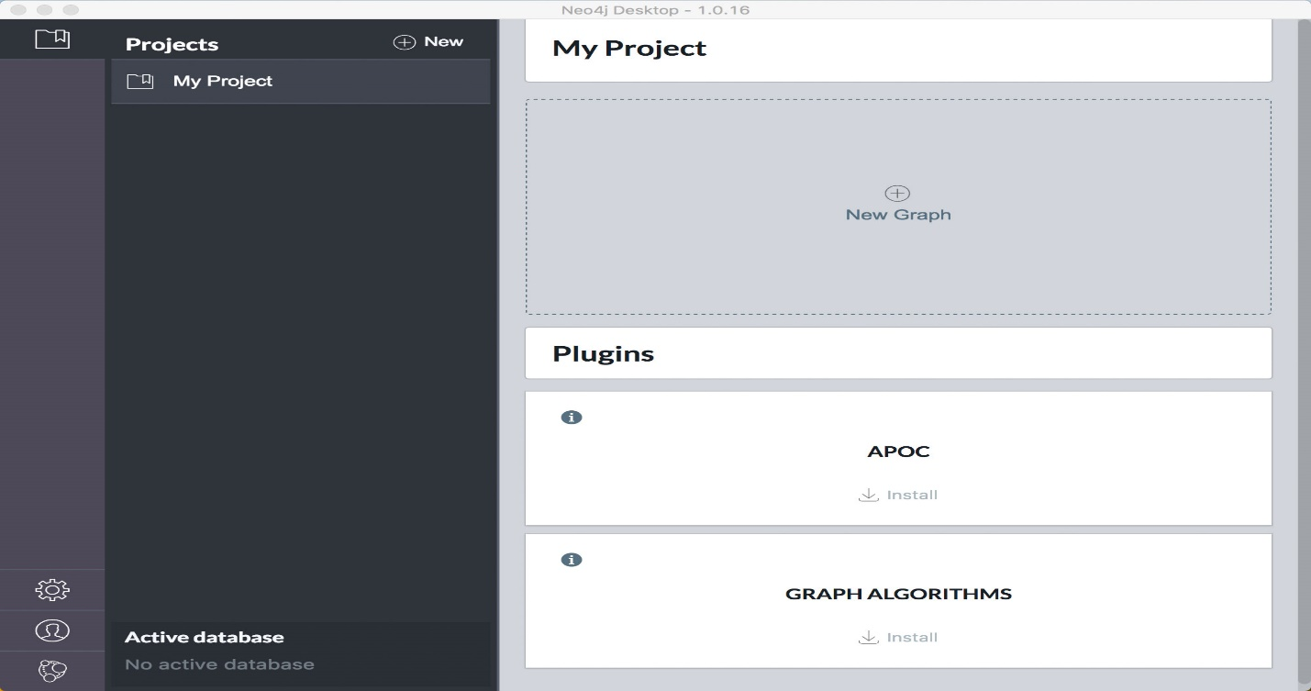
Sau khi nhấn “Create”, nút “Start” sẽ xuất hiện để khởi động Database
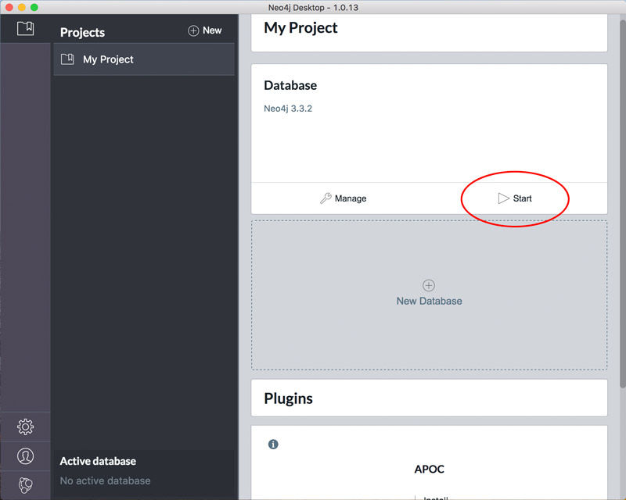
Bước 7: Mở Neo4j Browser
Nhấn vào nút “Neo4j Browser” để mở trình duyệt neo4j
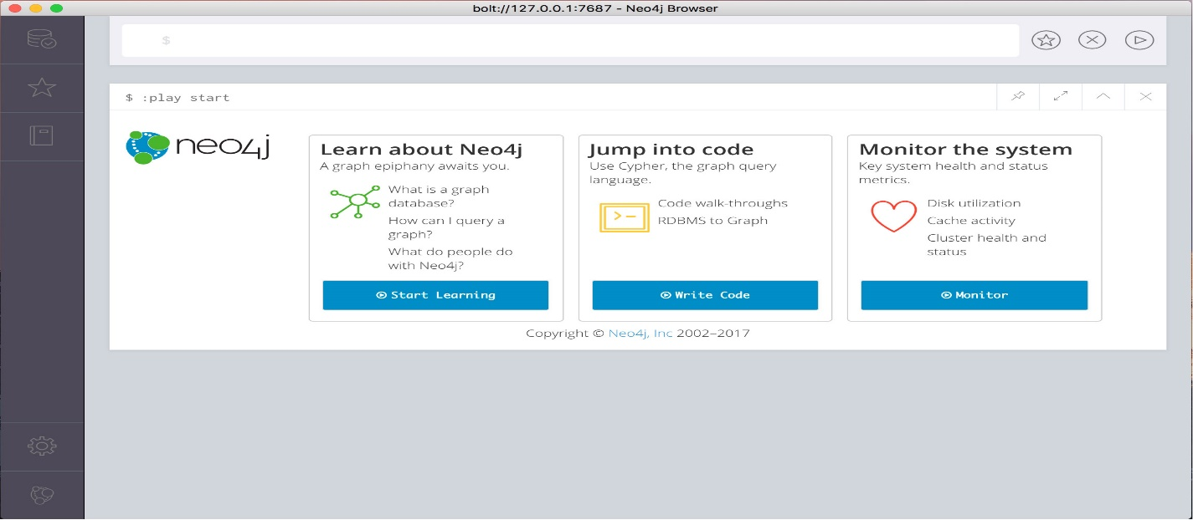
Neo4j Browser là một công cụ để các nhà phát triển khám phá cơ sở dữ liệu Neo4j của, thực hiện các truy vấn Cypher và xem kết quả ở dạng bảng hoặc biểu đồ. Bạn thậm chí có thể sử dụng Neo4j Browser để:
- Nhập dữ liệu
- Gọi các thủ tục do người dùng định nghĩa trong Java
- Xem chi tiết execution plan với lệnh EXPLAIN và PROFILE.

5. Thực nghiệm so sánh hiệu năng Neo4j vs My SQL
Trong phần này, chúng ta sẽ thực hiện các thao tác trên cơ sở dữ liệu Neo4j và My SQL

Chuẩn bị dữ liệu để import vào Database

Mô hình dữ liệu: Database lưu trữ thông tin phim ảnh và các thông tin liên quan

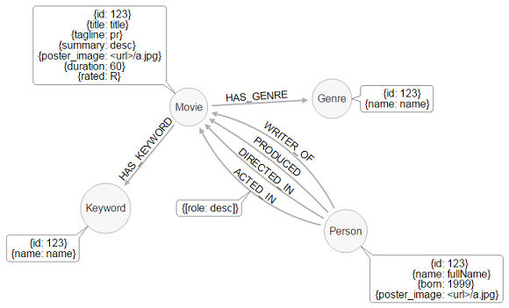

Danh sách Node:

Person

Movie

Genre

Keyword

Danh sách Relationship

Movie-[:HAS_GENRE]->Genre

Movie-[HAS_KEYWORD]->Keyword

Person-[WRITER_OF]->Movie

Person-[PRODUCED]->Movie

Person-[DIRECTED]->Movie

Person-[ACTED_IN]->Movie

File import: các file dữ liệu import chuẩn trong file neo4j-movies-template-master.zip, thư mục csv. Các dữ liệu sinh ngẫu nhiên bằng cách chạy chương trình java: GenData.jar

Thực hiện tạo bảng trên Database My SQL và import bằng tool ETL (Không đề cập chi tiết trong báo cáo này)

Thực hiện import trên Database Neo4j

Lưu ý copy toàn bộ file cần import vào đường dẫn trước khi thực hiện: {neo4j_home_install}/import

Thực hiện chạy lần lượt các lệnh trong file setupCypherCommands.txt (chi tiết lệnh chạy và thời gian chạy demo các lệnh trong file này)

Kết quả một số truy vấn trên Neo4j và My SQL
Truy vấn | My SQL | NEO4J
Import MOVIE | Import bảng MOVIE bằng tool ETL | USING PERIODIC COMMIT 3000  LOAD CSV WITH HEADERS FROM "file:///movie_node_fake.csv" AS r FIELDTERMINATOR ';'  CREATE (m:Movie {  id: toInteger(r.`id:ID(Movie)`),  title: r.title,  duration: toInteger(r.`duration:int`),  rated: r.rated  });
Import MOVIE |  | Added 30000000 labels, created 30000000 nodes, set 90000000 properties, completed after 1556438 ms
Import PERSON | Import bảng PERSON bằng tool ETL | USING PERIODIC COMMIT 3000  LOAD CSV WITH HEADERS FROM "file:///person_node_fake.csv" AS r FIELDTERMINATOR ';'  CREATE (p:Person {  id: toInteger(r.`id:ID(Person)`),  name: r.name,  born: toInteger(r.`born:int`)  });
Import PERSON |  | Added 29999999 labels, created 29999999 nodes, set 89999997 properties, completed after 1134096 ms.
Import quan hệ Movie has keyword | Bảng movie có trường keyword_id | USING PERIODIC COMMIT 3000  LOAD CSV WITH HEADERS FROM "file:///has_keyword_rels_fake.csv" AS r FIELDTERMINATOR ';'  MATCH (m:Movie {id: toInteger(r.`:START_ID(Movie)`)}), (k:Keyword {id: toInteger(r.`:END_ID(Keyword)`)})  CREATE (m)-[:HAS_KEYWORD]->(k);
Import quan hệ Movie has keyword |  | Created 24431359 relationships, completed after 1240171 ms.
Import quan hệ Person acted_in Movie | Import bảng PERSON_ACTED_IN_MOVIE_REL bằng tool ETL | USING PERIODIC COMMIT 3000  LOAD CSV WITH HEADERS FROM "file:///has_keyword_rels_fake.csv" AS r FIELDTERMINATOR ';'  MATCH (m:Movie {id: toInteger(r.`:START_ID(Movie)`)}), (k:Keyword {id: toInteger(r.`:END_ID(Keyword)`)})  CREATE (m)-[:HAS_KEYWORD]->(k);
Import quan hệ Person acted_in Movie |  | Set 29999995 properties, created 29999995 relationships, completed after 2942974 ms.
Tạo index | CREATE INDEX movie_title_idx ON movie(title); | CREATE INDEX ON :Movie(title);  //Added 1 index, completed after 30 ms.
Với Movie.title = Elysium, tìm các phim khác cùng keyword với phim này | Select * from movie where keyword_id in (select keyword_id from movie where title = 'Elysium') and title <> 'Elysium' limit 25 | MATCH (m:Movie)  WHERE m.title = 'Elysium'  MATCH (m)-[:HAS_KEYWORD]->(k:Keyword)  MATCH (movie:Movie)-[r:HAS_KEYWORD]->(k)  WHERE m <> movie  WITH movie, k RETURN movie, k  limit 25
 | 0.8s | Started streaming 25 records after 2 ms and completed after 272 ms.
Với Movie.title = Elysium, tìm các phim khác cùng diễn viên với phim này | Select distinct movie.* from movie m, person_acted_in_movie_rel pm, person_acted_in_movie_rel pm2, movie movie  where m.id = pm.movie_id  and pm.person_id = pm2.person_id  and pm2.movie_id = movie.id  and m.title = 'Elysium'  and movie.title <> 'Elysium'  limit 25 | MATCH (m:Movie)  WHERE m.title = 'Elysium'  MATCH (m)<-[:ACTED_IN]-(a:Person)  MATCH (a)-[r:ACTED_IN]->(movie:Movie)  WHERE m <> movie  WITH movie  RETURN movie  LIMIT 25
 | 1.3s | Started streaming 3 records after 2 ms and completed after 546 ms.

Tài liệu tham khảo

[1] Ian Robinson, Jim Webber, and Emil Eifrem, Graph Databases (2015).
[2] Tutorials Point (I) Pvt. Ltd, Neo4j graph database tutorialspoint simple easy learning (2018).
[3] https://neo4j.com/developer/get-started/

